KİLİS ŞEHİT SAKIP İMAM HATİP ORTAOKULU REHBERLİK SERVİSİ
‘EMPATİ’

Empati; bir başkasının duygularını, içinde bulunduğu durumu ve nasıl hissettiğini anlamak olarak kısaca tanımlanabilir. Buna ek olarak, empati kendi duygularını başka nesnelere yansıtmak anlamında da kullanılmaktadır.
EMPATİNİN ÜÇ KURALI
•Bir insanın kendisini karşısındaki kişinin yerine koyarak, olaylara onun bakış açısıyla bakmaya çalışması
•Karşısındakinin duygu ve düşüncelerini doğru olarak anlamak ve hissetmek
•Karşısındaki kişiyi anladığını o kişiye ifade etmek.

Empati ile insan ilişkileri gelişir. İnsanlar arasındaki kavgalar azalır hatta zamanla yok olur. Aile içi empati ise, aile bireylerinin karşısındaki insanı kendi yerine koyması anlamına gelir. Bu şekilde bireyler karşındakinin ne tepki vereceğini bilir ve ona göre davranır.
En büyük insan, kendini en çok sayıda insanın yerine koyabilendir. Jane Adams
.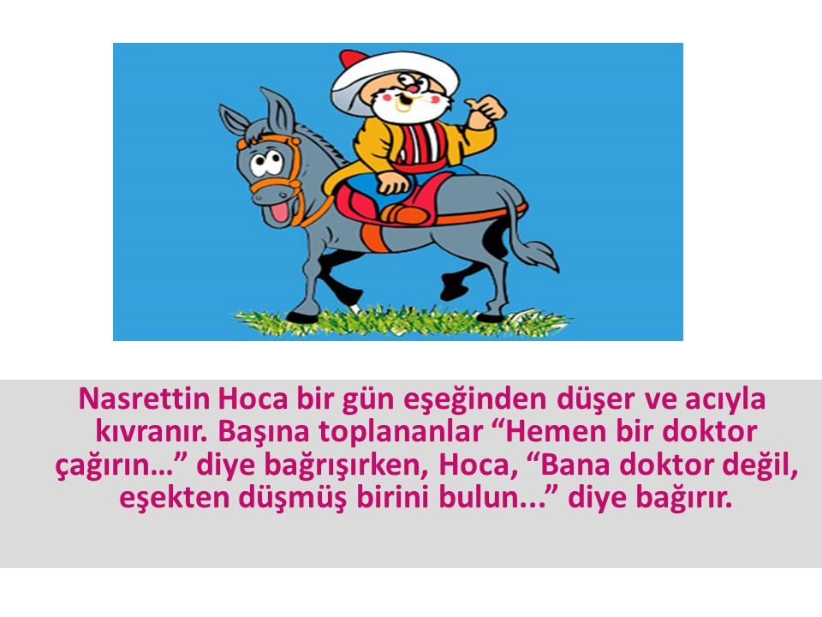

Empati, karşımızdakine iyi davranmaktan çok daha fazlasıdır. Empati; yapabildiğimizin en iyisini yaparak karşımızdakini anlamaktır.
Empati Nasıl Kazanılabilir?
Birçok bireyler empati olgusunun oldukça zor kazanılabileceğini sanmaktadırlar. Oysa ki uzmanlar empati olgusunun oldukça kolay bir biçimde kazanılabileceğinin altını çizmektedirler. Empati olgusunun kazanılabilmesi ise şu şekilde olmaktadır;
- Açık uçlu sorular yönetilerek
- Azami oranda hareket etmek ve yorumda bulunmak
- Yargılama sürecini yavaşlatmak
- Kendi duygu ve düşüncelerimizi anlamaya çaba sarf etmek
- Geçmişten tam anlamıyla ders çıkarılması
- Son olarak olay ve eylemlerin kendi doğal akışına bırakılması ile empati olgusu elde edilebilmektedir.
PSİKOLOJİK DANIŞMAN
SEVİLAY MASMANACI

